Portail Captive

- Introduction
- Activation du portail captive
- Configuration du DHCP
- Création des règles sur le firewall
- Test de notre portail captive

- Introduction
Le portail captif est un moyen qui force les clients d’un réseau de passer par une page Web d’authentification pour pouvoir se connecter à Internet.
Il est utilisé dans des réseaux assurant un accès public comme certain espace de la SNCF, les hôtels, les établissement scolaires …

- Activation du portail captive
On se connecte sur l’interface de web de pfsense, après on va sur Services + Captive Portal
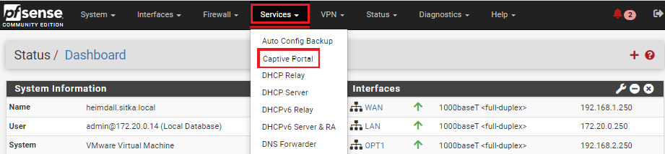

On clique sur Add
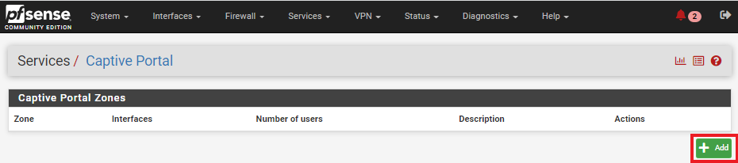

On renseigner le Nom du Portail Captif et sa description :
Sitka_portal pour le nom de la zone
Portail captive sitka pour la description de la zone
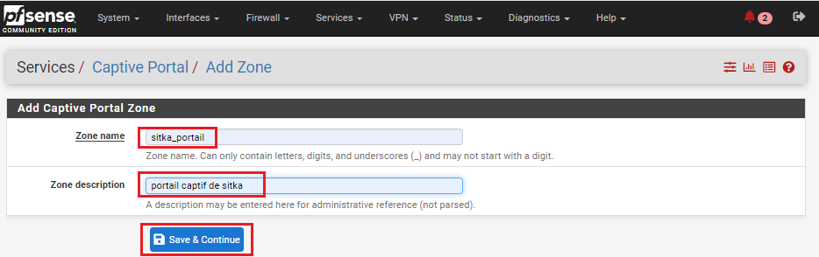

On active le portail et on enregistre
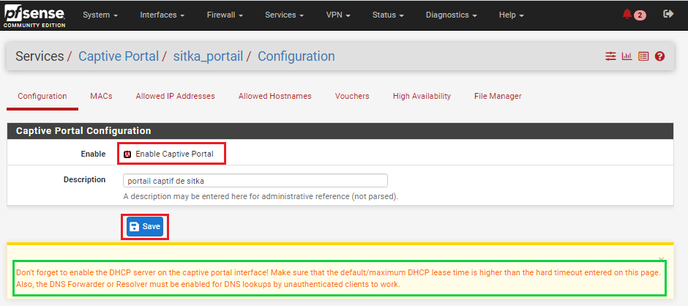

- On active Enable Captive Portal
- On sélectionne l’interface Opt1
- Maximum concurrent connections : 1 (Limite le nombre de connexions simultanées d’un même utilisateur)
- Idle timeout (Minutes) on choisit 15:(Les clients seront déconnectés après cette période d’inactivité)

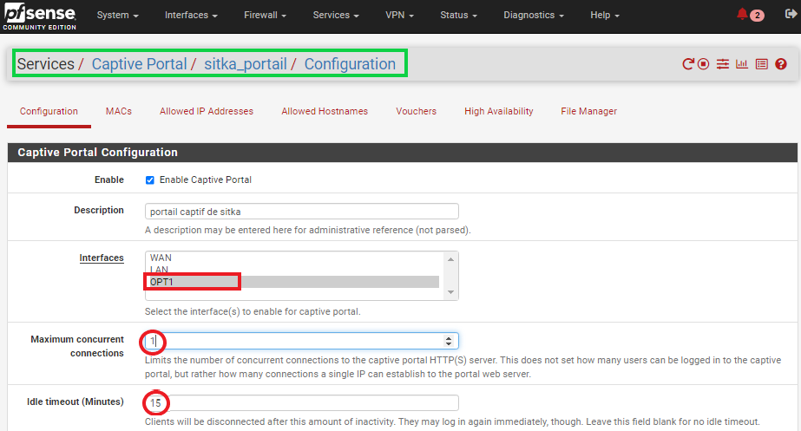

- Définir After authentication Redirection URL (URL HTTP de redirection Les clients seront redirigés vers cette URL au lieu de celle à laquelle ils ont tenté d’accéder après s’être authentifiés)
- Activer Disable Concurrent user logins (seule la connexion la plus récente par nom d’utilisateur sera active)
- Activer Disable MAC filtering (lorsque l’adresse MAC du client ne peut pas être déterminée)

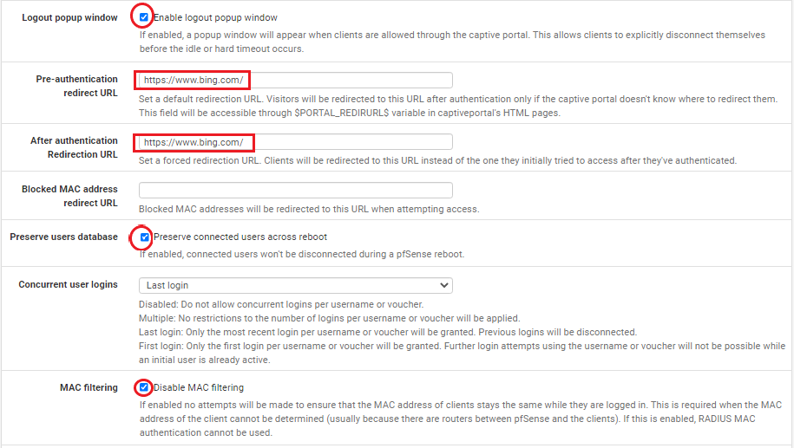
On peut choisir un logo et une image d’arrière-plan ainsi qu’un charte de connexion

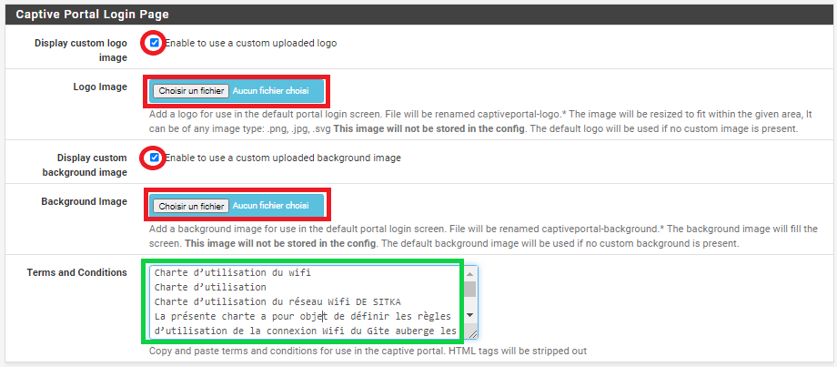

- On sélectionne Use an Authentication backend
- On sélectionne Authentification LDAPS comme méthode d’authentication

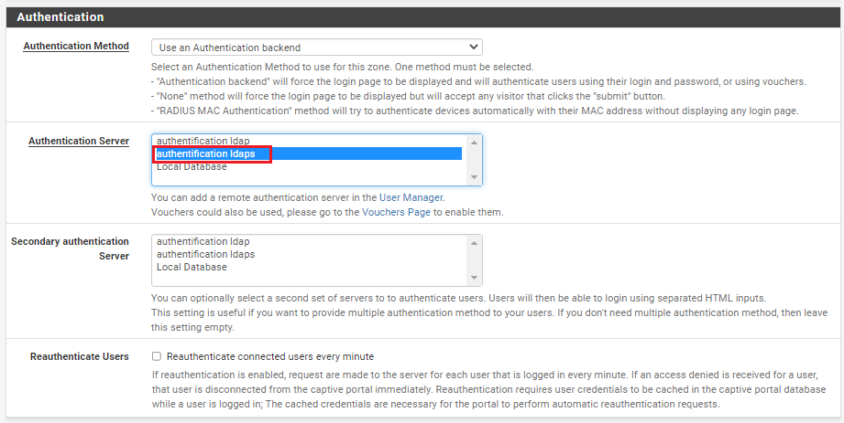

On active ssl pour notre portail active
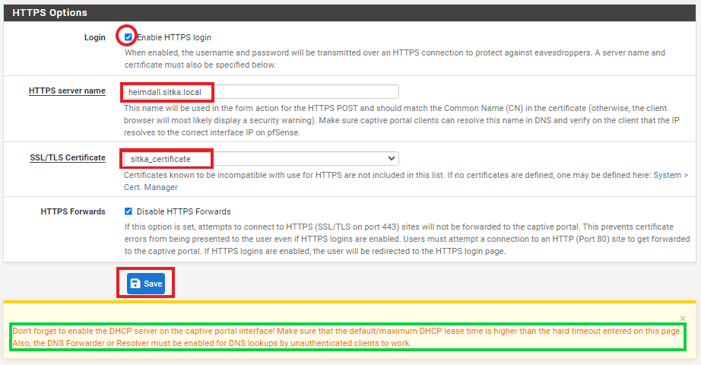

Les clients ont besoin d’une résolution DNS donc on va autoriser cette résolution en autorisant l’adresse IP du DNS 172.20.0.14
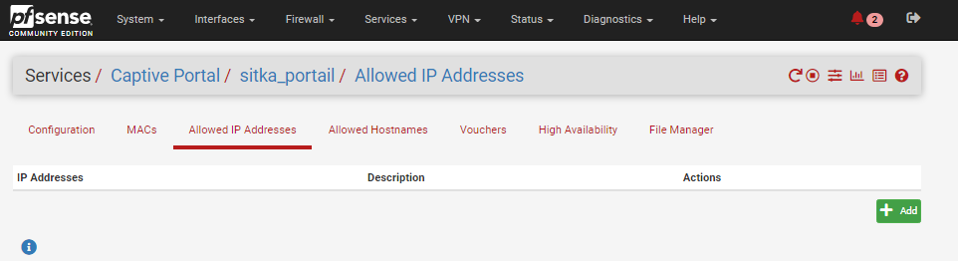

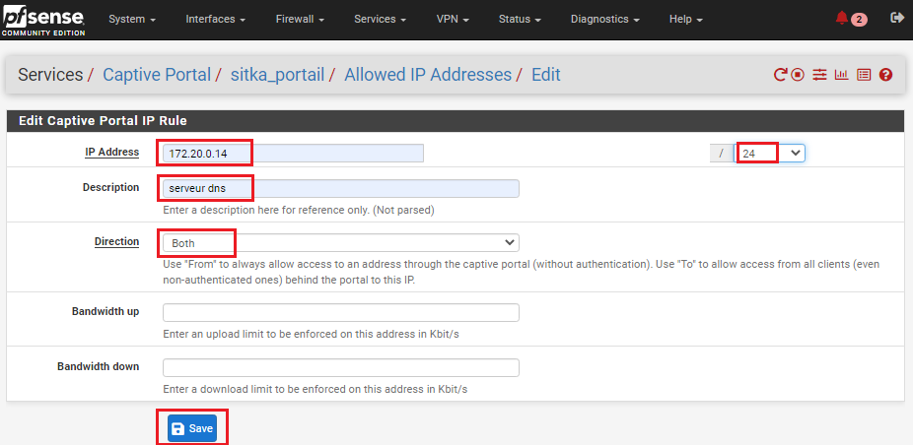

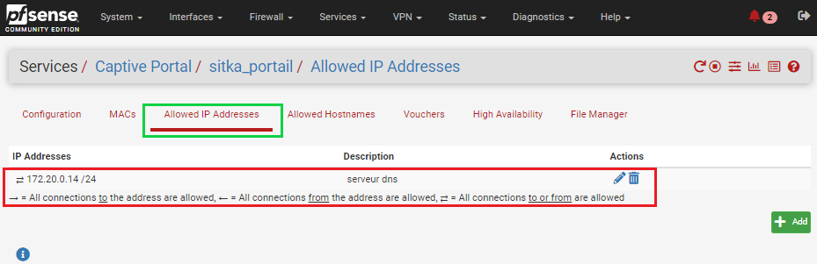

- Configuration du DHCP
Maintenant On va activer le DHCP sur l’interface opt1

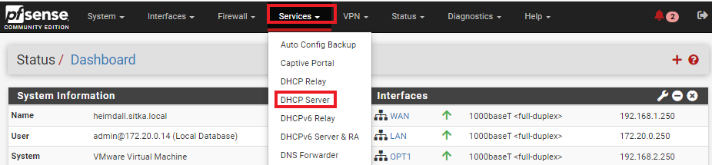

On déclare notre étendue
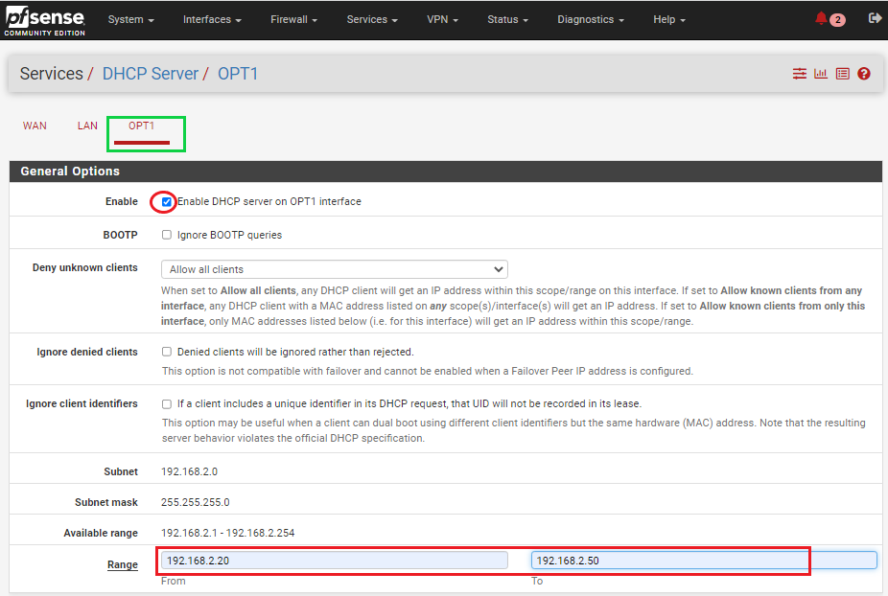

On rentre l’adresse de notre DNS

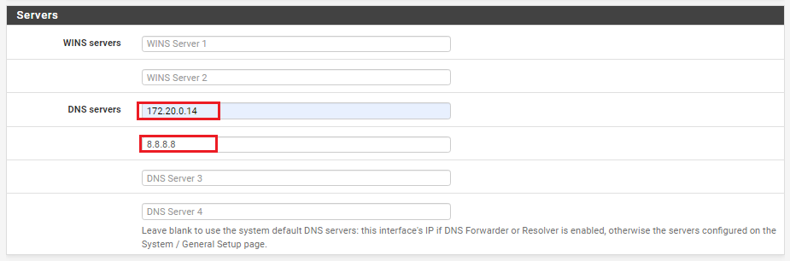
On rentre l’adresse de la passerelle et du nom de domaine
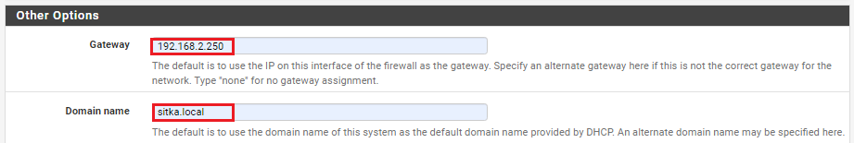

- Création des règles sur le firewall
On Cree deux règles autorisant le DNS et le https
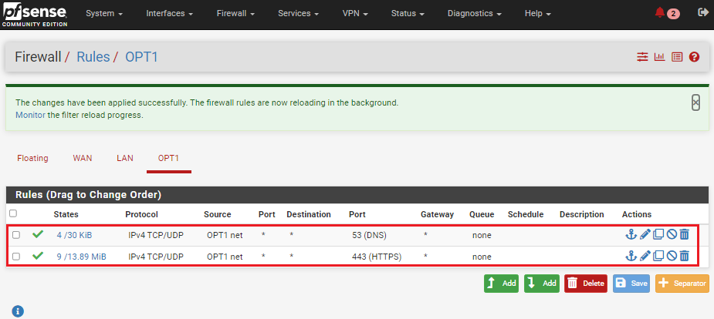

- Test de notre portail captive
On fait notre test de connexion
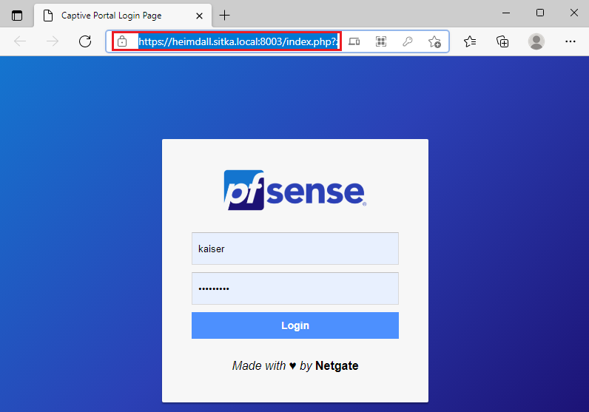
Sur pfsense on peut vérifier les connexions

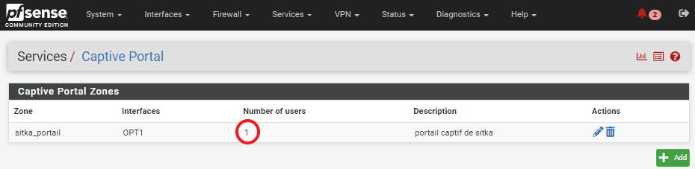

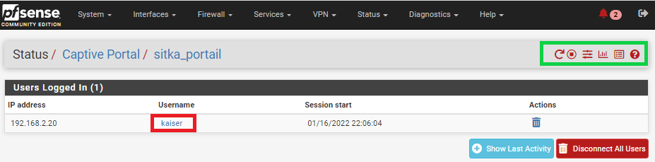

- On chercher You are connected et remplacer par Vous êtes connecté
- On chercher Disconnecting… et You have been disconnected et on remplacer par Déconnexion… et Vous êtes déconnecté
- On cherche Invalid credentials specified et on remplace par Les informations saisies sont invalides, il y a 2 lignes à modifier
- Après on enregistre les modifications
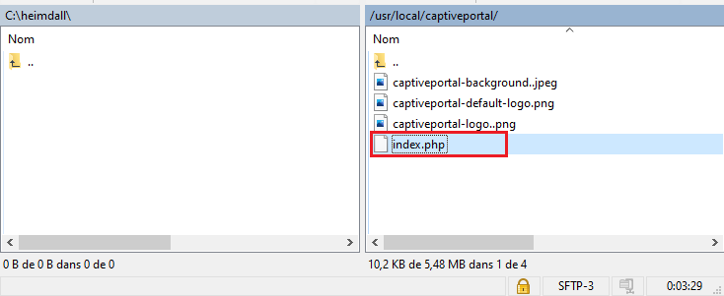

Maintenant on va sur /etc/inc puis et on ouvre captiveportal.inc
- On chercher Captive Portal login Page et on remplacer par : Portail Captif de sitka
- On chercher Login et Made with … by … Netgate et on remplacer par Connexion et Connectez-vous avec votre compte LDAPS
- On chercher User et Password et on Remplace par Utilisateur et Mot de Passe
- On rechercher Logout et Click the button below to disconnect on remplace par Déconnexion et Cliquez sur le bouton ci-dessous pour vous déconnecter
- On enregistre les modifications
